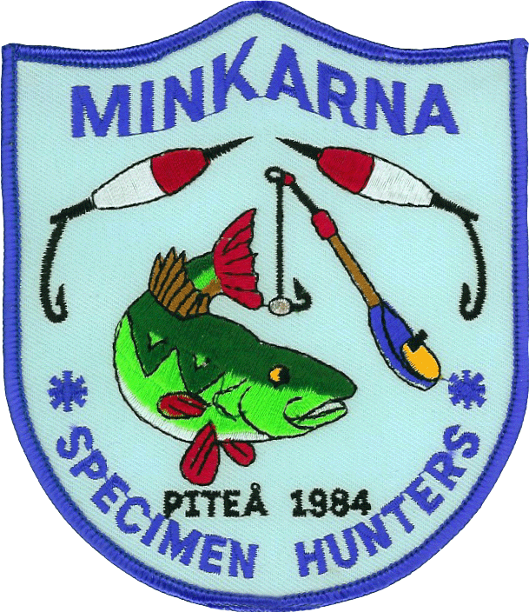
Inför SM 2019 och för att öka intresset för mormyskafiske
BJUDER
SFK MINKARNA
IN TILL

KURS i MORMYSKA FISKE
Lördagen den 27 januari kl. 09.30
Plats.
PITEÅ
(Vid E4 och Frasses grill.)

PROGRAM: Teoretisk genomgång av Marino Sanvincenti ansvarig Sportfiskarna Sverige. Ca 12.00 äter vi en lättare lunch kl. 12.30 kör vi en tävling i ca 2 timmar vid västra kajen Piteå.
(Blivande SM vatten)

Kurskostnad 100 kr inkl. lättare lunch samt insatstävling 100 kr.

Anmälan till info@minkarna.se sista anmälningsdag 20/1 - 2018
OBS begränsat deltagarantal max 40 deltagare.

Alf Israelsson. Mormyska ansvarig SFK Minkarna.
070-3902927.

